ТЕХНИЧЕСКОЕ ОПИСАНИЕ

Orion-Tr Smart DC-DC charger non-isolated
360/400 Watt With 3-stage battery charge algorithm

www.victronenergy.com

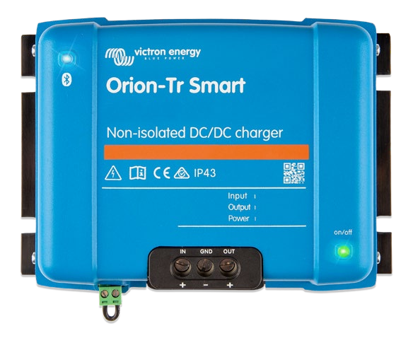
Orion-Tr Smart non-isolated 12/12-30

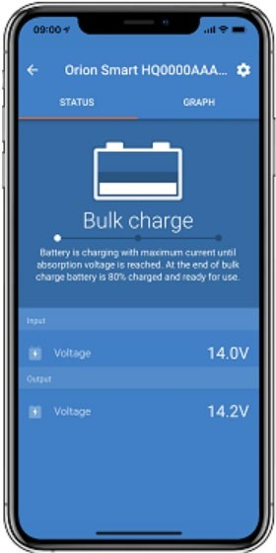
Bluetooth Smart
Bluetooth, стандарт IEEE 802.15, работает в полосе радиочастот 2400 - 2483,5 МГц, выходая мощность передатчика 40 мВт. Беспроводное решение для настройки, мониторинга с помощью смартфонов Apple и Android, планшетов и других устройств.
- Программируемый
- - Алгоритм зарядки аккумулятора (настраивается) или фиксированная диаграмма.
- - Совместимость с интеллектуальным генератором: механизм обнаружения работы двигателя.
Адаптивный трехступенчатый алгоритм зарядки: bulk – absorption – float
• Для свинцово-кислотных батарей важно, чтобы при небольших разрядах время поглощения
сохранялась короткой, чтобы предотвратить перезарядку батареи. После глубокого разряда
время поглощения автоматически увеличивается, чтобы убедиться, что аккумулятор полностью
заряжен.
• Для литиевых батарей время поглощения фиксировано, по умолчанию 2 часа.
• В качестве альтернативы можно выбрать фиксированное выходное напряжение.
Дистанционное вкл-выкл
Выключатель дистанционного включения / выключения или релейный контакт может быть
подключен к двухполюсному разъему.
В качестве альтернативы, клемма H (справа) двухполюсного разъема может переключаться на
батарею плюс, или клемму L (слева) двухполюсного разъема можно переключить на минус
батареи (или шасси транспортного средства, например).
Все модели защищены от короткого замыкания и могут быть подключены параллельно
для увеличения выходного тока
Неограниченное количество устройств может быть подключено параллельно.
Защита по высокой температуре
Выходной ток уменьшится при высокой температуре окружающей среды.
Степень защиты IP43
При установке с винтовыми клеммами, направленными вниз.
Винтовые клеммы
Никаких специальных инструментов не требуется.
Входной предохранитель (не заменяемый)

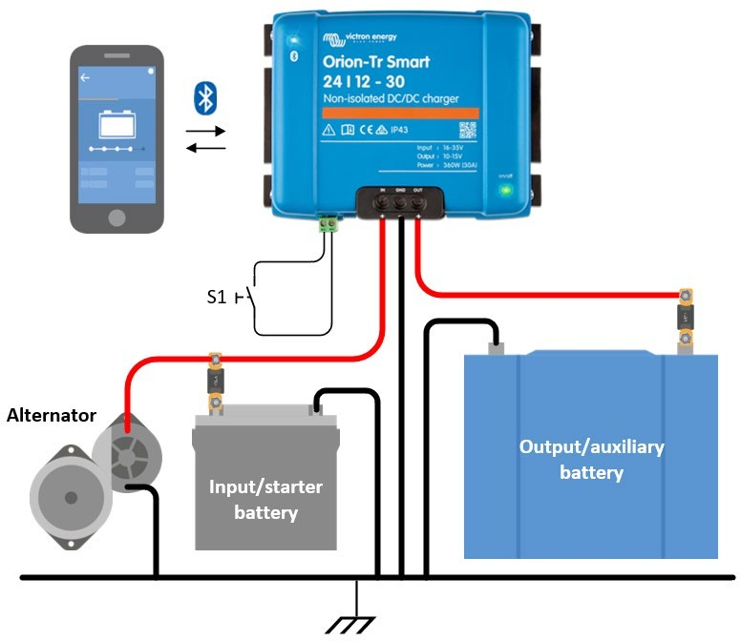

Orion-Tr Smart Chargers non-isolated
360 - 400 Watt

12/12-30 (360W)

12/24-15 (360W)

24/12-30 (360W)

24/24-17 (400W)

Диапазон входного напряжения 10-17V 10-17V 20-35V 20-35V Напряжение отключения 7V 7V 14V 14V Мин. Напряжения старта 7,5V 7,5V 15V 15V Номинальное выходное напряжение 12,2V 24,2V 12,2V 24,2V Диапазон входного напряжения 10-15V 20-30V 10-15V 20-30V Допустимое отклонение +/- 0,2V
Выходное излучение 2mV rms
Выходной ток при номинальном напряжение и 40°C
30A 15A 30A 17A

Максимальный ток (10 s) при номинальном напряжении
40A 25A 45A 25A

Ток короткого замыкания 60A 40A 60A 40A Вых. Мощность при 25°C 430W 430W 430W 480W Вых. Мощность при 40°C 360W 360W 360W 400W Эффективность 87% 88% 88% 89% Ток без нагрузки < 80mA < 100mA < 100mA < 80mA Ток при выключении Less than 1mA
Рабочая температура -20 to +55°C
Влажность Max. 95% без конденсата
DC соединение Винтовые зажимы
Максимальное сечение кабеля 16 mm² (AWG6)
Вес Модели 12V вход и/или 12V выход: 1,8 kg Другие модели: 1,6 kg Размеры 130 x 186 x 80 mm

Стандарты: Защита
Излучение
Автомобильное использование
EN 60950
EN 61000-6-3, EN 55014-1
EN 61000-6-2, EN 61000-6-1, EN 55014-2 ECE R10-5

